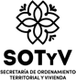

**EL GOBIERNO DE MÉXICO A TRAVÉS DE LA SECRETARÍA DE DESARROLLO AGRARIO, TERRITORIAL Y URBANO, EN COORDINACIÓN CON EL GOBIERNO DEL ESTADO DE PUEBLA, A TRAVÉS DE LA SECRETARÍA DE MEDIO AMBIENTE, DESARROLLO SUSTENTABLE Y ORDENAMIENTO TERRITORIAL, Y EL GOBIERNO DEL ESTADO DE TLAXCALA, A TRAVÉS DE LA SECRETARÍA DE ORDENAMIENTO TERRITORIAL Y VIVIENDA**

Con fundamento en los artículos 1, 2, 4, 25, 26 apartado A, 27, 40, 41, 42 fracción I, 43, 90 y 115 de la Constitución Política de los Estados Unidos Mexicanos; 1, 9, 11, 12, 14, 16, 26, 41 de la Ley Orgánica de la Administración Pública Federal; 1, 2, 5, 6, 7, 8, 12 fracción I, XI y XIV, 13, 28, 70, 79, 83, 102, 103, 104, 121 122 de la Constitución Política del Estado Libre y Soberano de Puebla; 67 de la Constitución Política del Estado Libre y Soberano de Tlaxcala; 31 fracción XVI, y 47 fracción XLVII, LXVIII de la Ley Orgánica de la Administración Pública del Estado de Puebla; 1, 2, 4, 5 fracción I, 11 fracción XXI, XXIX, XXXV del Reglamento Interior de la Secretaría de Medio Ambiente, Desarrollo Sustentable y Ordenamiento Territorial; 18, 60 fracción IV, VIII de la Ley Orgánica de la Administración Pública del Estado de Tlaxcala; y en cumplimiento con los artículos 1, 2, 4 fracción V, 8 fracción XI, 10 fracción XIII, 11 fracción VI, 22, 31, 32, 33, 34, 36, 37, 92 y 93 fracción I de la Ley General de Asentamientos Humanos, Ordenamiento Territorial y Desarrollo Urbano; 1, 2, 4 fracción VI, 7, 14 fracciones VI y XII, 16, 30, 31, fracción III, 39, 54, 55, 56, 57, 75, 77, 78, 84, 177 y 178 fracción I de la Ley de Ordenamiento Territorial y Desarrollo Urbano del Estado de Puebla; 11 fracción V, 22, 24 fracción II, 34, 35, 37, 55, 191, 192 y 193 fracción I de la Ley de Asentamientos Humanos, Ordenamiento Territorial y Desarrollo Urbano del Estado de Tlaxcala en el marco de los trabajos coordinados para la Elaboración del Programa Metropolitano Puebla Tlaxcala;:

**CONVOCA**

A la ciudadanía en general, organizaciones de la sociedad civil, organizaciones vecinales, profesionales y académicas, Consejo Estatal de Ordenamiento Territorial y Desarrollo Urbano del Estado de Puebla; Consejos Municipales de Desarrollo Urbano y Vivienda de los municipios de Acajete, Amozoc, Coronango, Cuautlancingo, Chiautzingo, Domingo Arenas, Huejotzingo, Juan C. Bonilla, Ocoyucan, Puebla, San Andrés Cholula, San Felipe Teotlalcingo, San Gregorio Atzompa, San Martín Texmelucan, San Miguel Xoxtla, San Pedro Cholula, San Salvador El Verde, Tepatlaxco de Hidalgo y Tlaltenango del estado de Puebla y los municipios de Acuamanala de Miguel Hidalgo, Ixtacuixtla de Mariano Matamoros, Mazatecochco de José María Morelos, Nativitas, Papalotla de Xicohténcatl, San Jerónimo Zacualpan, San Juan Huactzinco, San Lorenzo Axocomanitla, San Pablo del Monte, Santa Ana Nopalucan, Santa Apolonia Teacalco, Santa Catarina Ayometla, Santa Cruz Quilehtla, Tenancingo, San Luis Teolocholco, Tepetitla de Lardizábal, Tepeyanco, Tetlatlahuca, Xicohtzinco, y Zacatelco, del estado de Tlaxcala, interesados en participar en el Proceso de Audiencia Pública para conocer y emitir comentarios respecto del **“ANTEPROYECTO DEL PROGRAMA METROPOLITANO DE PUEBLA TLAXCALA”**, de acuerdo a lo siguiente:

**BASES**

1. El anteproyecto del Programa Metropolitano Puebla Tlaxcala en su versión abreviada y completa, en formato digital, podrá ser consultado escaneando el código QR o a través de la siguiente liga:

<https://sites.google.com/view/pmpuebla-tlaxcala/consulta-p%C3%BAblica>



1. El anteproyecto del Programa Metropolitano Puebla Tlaxcala en su versión completa en formato impreso, estará a disposición de los interesados en un horario de **09:00** a **15:00** horas, en los siguientes módulos de consulta:

* **Secretaría de Medio Ambiente, Desarrollo Sustentable y Ordenamiento Territorial del Gobierno del Estado de Puebla**

Lateral Recta Cholula Número 3524 Colonia Almanares Cholollan, C.P. 72814,San Andrés Cholula, Puebla.

* **Secretaría de Ordenamiento Territorial y Vivienda del Gobierno del Estado de Tlaxcala**

[Calle Xochiquetzalli 2 esquina con avenida Ocotlán, 90117 San Gabriel Cuautla, Tlaxcala](https://www.bing.com/local?lid=YN9001x14391620426265612487&id=YN9001x14391620426265612487&q=Secretar%c3%ada+de+Ordenamiento+Territorial+y+Vivienda+de+Tlaxcala&name=Secretar%c3%ada+de+Ordenamiento+Territorial+y+Vivienda+de+Tlaxcala&cp=19.30713653564453%7e-98.23928833007812&ppois=19.30713653564453_-98.23928833007812_Secretar%c3%ada+de+Ordenamiento+Territorial+y+Vivienda+de+Tlaxcala).

* **H. Ayuntamiento de Acajete, Puebla**

Avenida Ayuntamiento 8, Barrio la Virgen, Colonia Centro

Acajete, Puebla C.P 75110

* **H. Ayuntamiento de Amozoc, Puebla**

Plaza de la Constitución, número 5 Amozoc de Mota, Puebla CP. 72980

* **H. Ayuntamiento de Coronango, Puebla**

Plaza Principal de Coronango S/N, Barrio de Analco, Santa María Coronango, Puebla CP. 72670

* **H. Ayuntamiento de Cuautlancingo, Puebla**

2 de abril San Juan Cuautlancingo, Centro, Barrio del Calvario, San Juan Cuautlancingo, Puebla CP. 72700

* **H. Ayuntamiento de Chiautzingo, Puebla**

Calle Constitución Número 5 San Lorenzo Chiautzingo, Puebla CP. 74150

* **H. Ayuntamiento de Domingo Arenas, Puebla**

Calle Real de Atexcac Pte. 2, Primero, Domingo Arenas, Puebla CP. 74050

* **H. Ayuntamiento de Huejtozingo, Puebla**

Palacio Municipal sin número, Colonia Centro, Huejotzingo, Puebla. C.P. 74160

* **H. Ayuntamiento de Juan C Bonilla, Puebla**

Hidalgo y 16 de Septiembre S/N, San Mateo Cuanalá, Juan C. Bonilla Puebla CP. 72640

* **H. Ayuntamiento de Ocoyucan, Puebla**

Plaza Principal S/N Calle 1º Puebla, Santa Clara Ocoyucan, Puebla CP. 72850

* **H. Ayuntamiento de Puebla, Puebla**

Instituto Municipal de Planeación (IMPLAN)

Avenida 25 Pte 118 Segundo Piso, Puebla, Puebla C.P. 72530

* **H. Ayuntamiento de San Andrés Cholula, Puebla**.

Secretaría de Desarrollo Urbano Sustentable

Carretera Federal a Atlixco No. 3503 Colonia Concepción La Cruz C.P. 72190

* **H. Ayuntamiento de San Felipe Teotlalcingo, Puebla**

Ignacio Zaragoza Ote. SN Secc Cuatro, San Felipe Teotlalcingo, Puebla CP. 74140

* **H. Ayuntamiento de San Gregorio Atzompa, Puebla**

Palacio Municipal, Centro, San Gregorio Atzompa, Puebla CP. 74320

* **H. Ayuntamiento de San Martin Texmelucan, Puebla**

Blvd. Xicoténcatl 612, Col San Isidro, San Martín Texmelucan de Labastida, Puebla CP. 74000

* **H. Ayuntamiento de San Miguel Xoxtla, Puebla**

Civica S/N, San Miguel Xoxtla, Puebla CP. 72620

* **H. Ayuntamiento de San Pedro Cholula, Puebla**

Secretaría de Desarrollo Urbanístico, Ordenamiento Territorial e Imagen Urbana

Calle 2 Nte. 403 Planta Baja, Centro, San Pedro Cholula C.P. 72760

* **H. Ayuntamiento de San Salvador El Verde, Puebla**

Palacio Municipal S/N, Centro, San Salvador el Verde, Puebla C.P. 74130

* **H. Ayuntamiento de Tepatlaxco De Hidalgo, Puebla**

C. 2 Sur 71, Séptima, Tepatlaxco de Hidalgo, Puebla CP. 75100

* **H. Ayuntamiento de Tlaltenango, Puebla**

Real de San Pedro 4, Centro, Tlaltenango, Puebla CP. 72600

|  |
| --- |
| **POR PARTE DEL ESTADO DE TLAXCALA** |
|  |
|  |
| ·         **H. Ayuntamiento de Ixtacuixtla, Tlaxcala.** |
| Miguel Hidalgo 1, Barrio del Calvario, 90120 Villa Mariano Matamoros, Tlax. |
|  |
| ·         **H. Ayuntamiento de Mazatecochco de José María Morelos** |
| Calle Guadalupe no. 5 sección Tercera C.P. 9087. Tlax. |
| Palacio Municipal S/n Colonia Centro C.P. 90700, Tlax. |
|  |
| ·         **H. Ayuntamiento de Tepetitla de Lardizábal** |
| Avenida Ignacio Carranza no. 1 Colonia Centro, C.P. 90700, Tlax. |
|  |
| ·         **H. Ayuntamiento de Acuamanala de Miguel Hidalgo** |
| Ignacio Bonilla S/n Palacio Municipal Acuamanala, Centro C.p. 90860, Tlax. |
|  |
| ·         **H. Ayuntamiento de Santa María Nativitas, Tlax.** |
| Palacio Municipal S/n Santa María Nativitas, C.P. 90710, Tlax. |
|  |
| ·         **H. Ayuntamiento de San Pablo del Monte, Tlax.** |
| Avenida Ayuntamiento Poniente 1, C.P. 90900, San Pablo del Monte, Tlax |
|  |
| ·         **H. Ayuntamiento de Tenancingo** |
| P. G. Casanova 24, Tenancingo de Degollado, 52400 Tenancingo de Degollado, Méx. |
|  |
| ·         **H. Ayuntamiento de Tepeyanco, Tlax.** |
| Calle Hidalgo 30, Centro, 90180 Tepeyanco, Tlax. |
|  |
| ·         **H. Ayuntamiento de Teolocholco, Tlax.** |
| Plaza Principal Profa. Ofelia Tzompantepec S/n, C.P. 90850, Tlax. |
|  |
| ·         **H. Ayuntamiento de Tetlatlahuca, Tlax.** |
| V Carranza 2, Teopantitla, 90730 Tetlatlahuca, Tlax. |
|  |
| ·         **H. Ayuntamiento de Papalotla de Xicoténcatl, Tlax.** |
| Palacio Municipal S/N, Centro, Ayometla Centro, 90790 Papalotla, Tlax. |
|  |
| ·         **H. Ayuntamiento de Xicohtzinco, Tlax**. |
| Plaza Principal SN, Primera Secc, 90780 Xicohtzinco, Tlax. |
|  |
| ·         **H. Ayuntamiento de Zacatelco, Tlax.** |
| Independencia 1, Centro, Primera Secc, 90740 Zacatelco, Tlax. |
|  |
| ·         **H. Ayuntamiento de San Jerónimo Zacualpan, Tlax.** |
| Primera Fracción Tierra Colorada, 90738 San Jerónimo Zacualpan, Tlax. |
|  |
| ·         **H. Ayuntamiento de San Juan Huactzinco, Tlax.** |
| Av Adolfo López Mateos, Primera Secc, 90190 San Juan Huactzinco, Tlax. |
|  |
| ·         **H. Ayuntamiento de San Lorenzo Axocomanitla, Tlax.** |
| Rep. del Perú LB, San Lorenzo Axocomanitla, 90750 San Lorenzo Axocomanitla, Tlax. |
|  |
| ·         **H. Ayuntamiento de Santa Ana Nopalucan, Tlax.** |
| Avenida Loma Bonita S/n, Barrio México, 90124 Santa Ana Nopalucan, Tlax. |
|  |
| ·         **H. Ayuntamiento de Santa Apolonia Teacalco, Tlax.** |
| AvenidaDel Bañadero, Barrio del Ranchito, 90725 Santa Apolonia, Tlax. |
|  |
| ·         **H. Ayuntamiento de Santa Catarina Ayometla, Tlax** |
| Aldama 1, Ayometla Centro, 90770 Santa Catarina Ayometla, Tlax. |
|  |
| ·         **H. Ayuntamiento de Santa Cruz Quilehtla, Tlax.** |
| Plaza Principal S/n C.P.90860 Santa Cruz Quilehtla, Tlax. |

1. Los interesados en emitir comentarios del Anteproyecto del Programa Metropolitano Puebla Tlaxcala, deberán presentarlos con el debido fundamento y motivación, por escrito dirigido a la C. Beatriz Manrique Guevara, Titular de la Secretaría de Medio Ambiente, Desarrollo Sustentable y Ordenamiento Territorial, en oficialía de partes de la Secretaría, ubicada en Lateral Recta Cholula Número 3524, Colonia Almanares Cholollan, C.P. 72814, San Andrés Cholula, Puebla; identificándose oficialmente presentando INE, Pasaporte o licencia de conducir e incluyendo un domicilio para oír y recibir notificaciones.

De igual forma, se podrán presentar por escrito dirigido al C. Leonardo Uriarte Parra, Titular de la Secretaría de Ordenamiento Territorial y Vivienda, en oficialía de partes de la Secretaría, ubicada en [Calle Xochiquetzalli 2, esquina con avenida Ocotlán, 90117 San Gabriel Cuautla, Tlaxcala](https://www.bing.com/local?lid=YN9001x14391620426265612487&id=YN9001x14391620426265612487&q=Secretar%c3%ada+de+Ordenamiento+Territorial+y+Vivienda+de+Tlaxcala&name=Secretar%c3%ada+de+Ordenamiento+Territorial+y+Vivienda+de+Tlaxcala&cp=19.30713653564453%7e-98.23928833007812&ppois=19.30713653564453_-98.23928833007812_Secretar%c3%ada+de+Ordenamiento+Territorial+y+Vivienda+de+Tlaxcala).

1. El horario para la recepción de opiniones y comentarios en oficialía de partes será de lunes a viernes de 09:00 a 15:00 horas, dentro del plazo establecido para la Audiencia Pública.
2. Concluido el plazo para la Audiencia Pública, se analizarán los comentarios recibidos al Anteproyecto del Programa Metropolitano Puebla Tlaxcala, y se incorporarán aquellos considerados como viables y procedentes; y los improcedentes recibirán respuesta fundada y motivada.

La información de ambos comentarios quedará disponible para consulta de los interesados, en los módulos de consulta señalados, y de forma electrónica a través del sitio web <https://sites.google.com/view/pmpuebla-tlaxcala/consulta-p%C3%BAblica>, por un plazo improrrogable de 30 días hábiles.

**PLAZO**

El periodo de la audiencia pública del Anteproyecto del Programa Metropolitano Puebla Tlaxcala, será del **22 de noviembre al 22 de diciembre del 2022.**

**CALENDARIO**

Se consideran 6 audiencias y 4 talleres participativos en donde será presentado el Anteproyecto de Programa Metropolitano Puebla Tlaxcala:

**Talleres Participativos**

|  |  |  |
| --- | --- | --- |
| **Fecha** | **Horario** | **Sede** |
| 25 de noviembre del 2022 | 11 a 14 horas | **Auditorio Municipal**  Calle Lázaro Cárdenas Número 15 Sección Primera San Luis Teolocholco, Tlaxcala |
| 25 de noviembre del 2022 | 16 a 19 horas | **Auditorio Nicanor Serrano**  Calle Independencia 1, Centro, Sección Primera C.P. 90740, Zacatelco, Tlaxcala |
| 29 de noviembre del 2022 | 11 a 14 horas | **Cafetería Tláloc de la Universidad del Valle de Puebla**  Calle 3 Sur 5904 Col. El Cerrito  Puebla de Zaragoza, Puebla 72440 |
| 29 de noviembre del 2022 | 16 a 19 horas | **Salón B-202 "Mónica Gendreau de Lozano”**  **Universidad Iberoamericana Puebla**  Blvd. del Niño Poblano No. 2901,  Colonia Reserva Territorial Atlixcáyotl,  San Andrés Cholula, Pue. C. P. 72820 |

**Audiencias Públicas**

|  |  |  |
| --- | --- | --- |
| **Fecha** | **Horario** | **Sede** |
| 23 de noviembre de 2022 | 10 a 12 horas | **Auditorio del Complejo Cultural Texmeluquense**  Avenida Libertad Número 1 Colonia Centro  San Martín Texmelucan, Puebla |
| 24 de noviembre del 2022 | 11 a 13 horas | **Auditorio Municipal de Acajete**  Av. Ayuntamiento número 8 Colonia Centro 75110  Acajete Puebla |
| 01 de diciembre del 2022 | 11 a 13 horas | **Hotel Cacaxtla**  Venustiano Carrasca No. 5, Santa Cruz Aquiahuac, Tetlatlahuca, Tlaxcala. |
| 01 de diciembre de 2022 | 16 a 18 horas | **Universidad Popular Autónoma del Estado de Puebla (UPAEP)**  Salón B 301 Sala Sor Juana Inés de la Cruz  Calle 21 Sur 1103, Barrio de Santiago, 72410 Puebla, Pue., México |
| 02 de diciembre de 2022 | 11 a 13 horas | **Auditorio Municipal Calle Tlahuicole S/N**  San Jerónimo Zacualpan, Tlaxcala |
| 02 de diciembre de 2022 | 16 a 18 horas | **Casa de la Cultura de San Pablo del Monte,** Pablo Sidar Sur no. 4 San Bartolomé, C.P. 90970, San Pablo del Monte, Tlaxcala |

**JUSTIFICACIÓN**

El Programa Metropolitano de Puebla-Tlaxcala (PMPT) es el instrumento de planeación metropolitana que integra las dinámicas económicas, sociales, culturales, políticas y ambientales que se presentan en la Zona Metropolitana de Puebla-Tlaxcala (ZMPT), reconociendo las relaciones interestatales e intermunicipales existentes, las cuales también están vinculadas a la articulación de lo urbano y lo rural; la finalidad es establecer una guía para la planeación territorial y la gobernanza metropolitana, a través de la definición del aprovechamiento del suelo, la determinación de directrices para los programas municipales, la creación de una agenda metropolitana, y la generación de consensos para la definición de objetivos a corto, mediano y largo plazo.

La elaboración de este instrumento responde a una iniciativa conjunta de los gobiernos federal, estatales y municipales ante la necesidad de una planeación metropolitana efectiva, ya que el proceso de urbanización en México se ha dado de manera exponencial en las últimas décadas.

De acuerdo con el Sistema Urbano Nacional (SUN) 2018, en México se identificaron 401 ciudades, de las cuales 18.5% (74 en total) corresponden a Zonas Metropolitanas (ZM) y es en donde se concentra 84.5% del total de la población urbana. Esta tendencia de crecimiento ha impactado en temas como el desequilibrio ambiental, la movilidad y la provisión de servicios urbanos, afectando directamente la calidad de vida de la población.

**ZONA DE DELIMITACIÓN**

La ZMPT representa un territorio complejo, ya que es de carácter interestatal y se conforma por 39 municipios: 19 corresponden al estado de Puebla y 20 al estado de Tlaxcala; esto se traduce en una concentración de 3 millones 180 mil 644 habitantes, ubicándose en el cuarto lugar a nivel nacional por tamaño de población.

Dentro del contexto nacional y regional, tiene un papel importante, ya que posee una ubicación estratégica, conectando el centro del país con el sur-sureste. ; cabe destacar que la cercanía que tiene con la Zona Metropolitana del Valle de México (ZMVM) y el Golfo de México ha favorecido al desarrollo económico regional desde la época colonial, Puebla se convirtió en el enclave entre Veracruz y la Ciudad de México, mientras que Tlaxcala brindó una fuente de recursos naturales y mano de obra; actualmente, el establecimiento de empresas industriales ha caracterizado a la ZMPT en sectores enfocados a la actividad automotriz, textil y de servicios especializados, siendo que para 2020 se registraron 11 parques industriales y un microparque.

Entre las delimitaciones físico-territoriales más importantes de esta Zona Metropolitana destacan las Áreas Naturales Protegidas (ANP): al nororiente, “La Montaña Malinche”; al sur, la “Sierra del Tenzo”; y al poniente, el ANP “Iztaccíhuatl- Popocatépetl”; además, se encuentra inmersa en la Provincia Fisiográfica denominada Eje Neovolcánico, siendo los volcanes Popocatépetl e Iztaccíhuatl, referentes naturales relevantes. La franja de municipios que la delimitan, son:

* Al norte: Tlahuapan, San Matías Tlalancaleca, Españita, Hueyotlipan, Panotla, San Damián Texóloc, Tlaxcala, Santa Isabel Xiloxoxtla, San Francisco Tetlanohcan, Huamantla y Zitlaltépec de Trinidad Sánchez Santos;
* Al oriente: Nopalucan, Tepeaca y Cuautinchán;
* Al sur: Tzicatlacoyan, Huehuetlán el Grande, Teopantlán y Atlixco; y
* Al poniente: Santa Isabel Cholula, San Jerónimo Tecuanipan, Calpan, y el límite con el Estado de México.

**OBJETIVO GENERAL**

La elaboración del Programa Metropolitano de Puebla-Tlaxcala, en cumplimiento a la normatividad aplicable, así como a través de la implementación de mecanismos de participación que permitan la generación de consensos para la definición de una visión metropolitana en el corto, mediano y largo plazo para el territorio de esta zona.

**OBJETIVOS ESPECIFICOS**

* Fomentar, a través de la elaboración del Programa Metropolitano, la coordinación activa y permanente entre municipios que guardan relaciones de intercambio económico, social y biocultural, con el fin de mejorar las condiciones de vida de las poblaciones.
* Determinar a través de un proceso coordinado entre los municipios y las entidades federativas que conforman la ZMPT de Puebla-Tlaxcala, las provisiones, reservas, usos del suelo y destinos de áreas y predios que regulan la propiedad en el área de estudio, para garantizar una urbanización ordenada y progresiva a largo plazo, que considere proyecciones técnicas de crecimiento.
* Impulsar un proceso participativo en la elaboración del Programa Metropolitano, que involucre activamente a las instancias de gobernanza metropolitana y a los sectores interesados en el desarrollo de la planeación.
* y la definición de una agenda
* Promover un desarrollo económico acorde a las necesidades y vocaciones productivas del territorio, que fortalezca la economía local y el bienestar de los habitantes, a través del desarrollo de la agricultura, industria, comercio y turismo.
* Establecer un modelo de ordenamiento territorial equilibrado y sostenible, encaminado a reducir las brechas de desigualdad socio espacial a través de una red de infraestructura, servicios y equipamientos metropolitanos y adecuadas condiciones de movilidad.
* Generar las condiciones para un desarrollo sustentable y resiliente que logren la preservación, conservación y aprovechamiento racional de los recursos naturales, así como reducir los impactos ambientales, la huella ecológica de la metrópolis, y hacer frente a fenómenos naturales y antrópicos.
* Establecer los mecanismos para el seguimiento y evaluación de los objetivos de desarrollo metropolitano. Los cuales se establecerán en el marco de una estrategia de coordinación con las instancias de gobernanza metropolitana, como parte de sus atribuciones.

**EJES ESTRATÉGICOS**

* Gobernanza incluyente y vinculante.
* Desarrollo económico, colaborativo e innovador.
* Entorno urbano, ordenado, conectado, consolidado y seguro.
* Desarrollo sustentable, equitativo y resiliente.
* Desarrollo pluricultural e incluyente.

**ZONIFICIACIÓN PRIMARIA DEL ANTEPROYECTO DEL**

**PROGRAMA METROPOLITANO PUEBLA TLAXCALA**

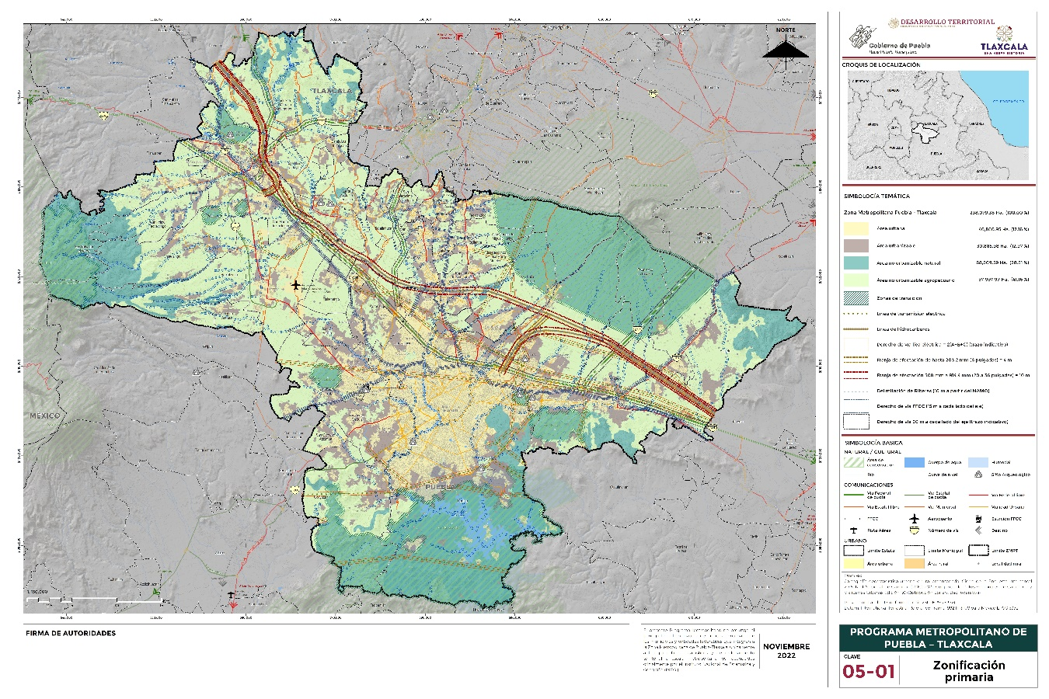

**ZONIFICIACIÓN SECUNDARIA DEL ANTEPROYECTO DEL**

**PROGRAMA METROPOLITANO PUEBLA TLAXCALA**

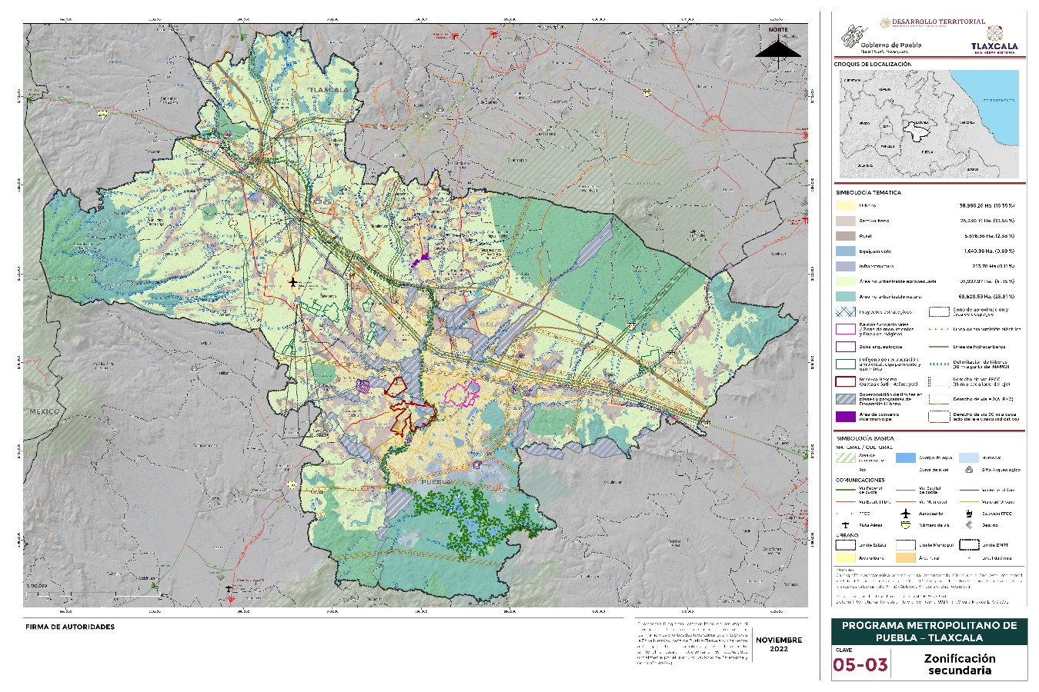

**ATENTAMENTE**

**CUATRO VECES HEROICA PUEBLA DE ZARAGOZA A 22 DE NOVIEMBRE DEL 2022**

**MELINA EMERITA CASTRO URQUIZA**

**DIRECTORA GENERAL DE DESARROLLO URBANO, SUELO Y VIVIENDA DE LA SECRETARÍA DE DESARROLLO AGRARIO, TERRITORIAL Y URBANO**

**DEL GOBIERNO DE MÉXICO**

**BEATRIZ MANRIQUE GUEVARA**

**SECRETARIA DE MEDIO AMBIENTE, DESARROLLO SUSTENTABLE Y ORDENAMIENTO TERRITORIAL DEL GOBIERNO DEL ESTADO DE PUEBLA**

**LEORNARDO URIARTE PARRA**

**SECRETARIO DE ORDENAMIENTO TERRITORIAL Y VIVIENDA DEL GOBIERNO**

**DEL ESTADO DE TLAXCALA**